**<EMS 0159-Cadastro de Jornaleiro PDV>**

Histórico de Revisão

|  |  |  |  |  |
| --- | --- | --- | --- | --- |
| **Data** | **Versão** | **Descrição** | **Autor(es) da Revisão** | **Área** |
| 28/12/2011 | 1.0 | Especificação Funcional | César Marracho | TI-DGB |
| 21/03/2012 | 1.1 | Complementação de regras e prototipo | Francivaldo | TI-DGB |
| 26/03/2012 | 1.2 | Complementação de regras e prototipo | Francivaldo | TI-DGB |
| 02/04/2012 | 1.3 | Complementação de regras | Francivaldo | TI-DGB |

INFORMAÇÕES DA EMS*

|  |  |
| --- | --- |
| **No. doBacklog:** | **Fornecedor:TI-DGB** |
| **Executor:** |
| **Analista Abril:**Eduardo Castro | **Área:**Agência |

ESCOPO[1]*

|  |
| --- |
| Descrição e Objetivo da Manutenção: Tela responsável pelo cadastro do PDV de uma Cota do tipo física cadastrada. |
|  |

ESPECIFICAÇÃO FUNCIONAL[2]*

## Regras de Negócio envolvidas na Manutenção

A tela permitirá cadastro e manutenção de registros.

Ao selecionar PDV no cadastro de uma Cota física será exibida a tela de cadastro de informações de Ponto de Venda do Jornaleiro.

Para uma Cota cadastrada haverá a opção para incluir as informações de PDV dessa Cota.

Na parte inferior da tela será para consultas e deverão aparecer todas as principais informações dos PDV´s dessa Cota cadastrados e paginados de acordo com o layout

Deve haver uma ação para alteração ou exclusão do item selecionado.

Para exclusão deve haver solicitação de confirmação de exclusão, respeitando a integridade referencial do banco de dados.

Para Edição, deve retornar a tela de cadastro o item selecionado para alteração.

Ao informar um CEP, o sistema realizará uma busca junto ao banco de CEP´s para que possa trazer na tela as informações de Logradouro, Complemento, Cidade, Bairro e UF.

OBS: As listas exibidas para múltipla seleção irão ser carregadas a partir de um cadastro que será desenvolvido em outro momento.

|  |
| --- |
| Benefício esperado com a Manutenção: |

## Parâmetros Recebidos;

## Tabelas;

|  |  |  |  |  |  |
| --- | --- | --- | --- | --- | --- |
| **TABELAS** | **SUFIXO** | **CREATE** | **READ** | **UPDATE** | **DELETE** |
|  |  |  |  |  |  |
|  |  |  |  |  |  |
|  |  |  |  |  |  |

## Acesso as Tabelas;

|  |  |  |  |
| --- | --- | --- | --- |
|  | TABELA | **Chave de Acesso** | **Localizado na Tabela** |
|  |  |  |  |

## Formatação das Telas;

|  |  |  |  |
| --- | --- | --- | --- |
| **COLUNA** | **LABEL** | TABELA | **OBJETO** |
|  |  |  |  |

## Formatação dos Relatórios;

|  |  |  |  |
| --- | --- | --- | --- |
| **COLUNA** | **LABEL** | TABELA | **OBJETO** |
|  |  |  |  |

## Manutenção das Tabelas;

## Inclusão Tabela

|  |  |  |
| --- | --- | --- |
| **COLUNA** | **Conteúdo** | Origem |
|  |  |  |

## Alteração Tabela

|  |  |  |
| --- | --- | --- |
| **COLUNA** | **Conteúdo** | Origem |
|  |  |  |

## Descrição do processo;

## Telas envolvidas na Manutenção:

Os Campos abaixo serão retornados em uma lista de PDVs já cadastrados. São todos “Não editáveis”.

* Nome PDV: Nome do PDV
* Tipo de ponto: Banca, Revistaria, Livraria, etc.
* Contato: Nome do principal contato no PDV
* Telefone: Telefone do PDV
* Endereço: Endereço do PDV
* Bairro: Bairro do PDV
* Cidade: Cidade do PDV

.

Botões:

* Incluir Novo: Exibe tela para cadastro
* (x) Excluir: Excluir a informação. Deverá respeitar a integridade referencial do banco de dados.
* (/) Altera: Altera a informação do item selecionado.

Ao incluir novo, surgem as abas Dados Básicos, Características, MAP, Especialidade, Gerador de Fluxo e Segmentação. Na sequências as abas serão descritas:

**ABA DADOS BÁSICOS**

* Data Início (Data do registro)
* Nome: Nome do PDV
* Contato: Nome do principal contato no PDV
* Site: Se o PDV possuir site, informar nesse campo (Não obrigatório)
* E-mail: Se o PDV possuir e-mail, informar nesse campo (Não obrigatório)
* Telefone: - Incluir NOVO, a janela de cadastro de telefones deverá surgir, ao realizar o cadastro, o novo telefone deverá aparecer no combo para seleção (em casos de inclusão de mais de um telefone).(Não obrigatório)
* Endereço: Incluir NOVO, a janela de cadastro de endereços deverá surgir, ao realizar o cadastro, o novo endereço deverá aparecer no combo para seleção (em casos de inclusão de mais de um endereço).
* Ponto de Referência: Mencionar pontos de referência. (Não obrigatório)
* Chechbox “Dentro de outro estabelecimento?”, em caso afirmativo, o usuário deverá selecionar dentre as opções do combo.
* Dias Funcionamento: deve-se selecionar no combo os dias de funcionamento do PDV.
  + Ao incluir novo dia de funcionamento a tabela logo abaixo deverá ser populada com o dia e o horário selecionado (grid);
  + Ao clicar no ícone ao lado dos dias selecionados, o sistema deverá excluir o dia em questão;

.

* Tamanho: Combo com as seguintes opções:

- P (2m² até 4m² )

- M (4m² até 8m²)

- G (8m² até 12m²)

- SG (acima de 12m²)

Sistema IPV: Deverá selecionar caso a cota tenha este sistema.

Qtde de funcionários: informação de quantidade de funcionários no PDV

% faturamento: o quanto este PDV representa no faturamento desta cota

* Tipo de Licenc. Municipal: Combo com a relação do cadastro de tipo de licença Municipal.
* Número da Licença: Numero da licença do PDV.
* Nome da licença: Nome da licença do PDV

**ABA CARACT./ SEGUIMENTAÇÃO**

* Ponto principal
* Balcão Central
* Tem computador?
* Luminoso (Textbox para descrever o luminoso)
* Tipo de ponto: Selecionar no combo (banca, livraria, revistaria, etc.)
* Área de influência: Selecionar no combo (residencial, escritórios/indústrias, comercial, estradas, etc.)
* Cluster: Selecionar no combo (popular, AB, CD, etc.)

**ABA MAP**

Aba com combo para seleção de materiais promocionais que o PDV recebe, essa lista será obtida a partir de uma tabela no banco de dados.

**ABA ESPECIALIDADE**

Aba com combo para seleção das características desse PDV, essa lista será obtida a partir de uma tabela no banco de dados.

**ABA GERADOR DE FLUXO**

Aba com combo para seleção dos geradores de fluxo, separando-os entre Gerador de fluxo principal e secundário. Ao escolher um novo gerador principal, deve assumir a nova escolha. Essa lista será obtida a partir de uma tabela no banco de dados.

Botões:

* Confirmar: Ação para efetivar o que foi digitado na tela.
* Cancelar: Cancelar o que foi digitado.

Consulta

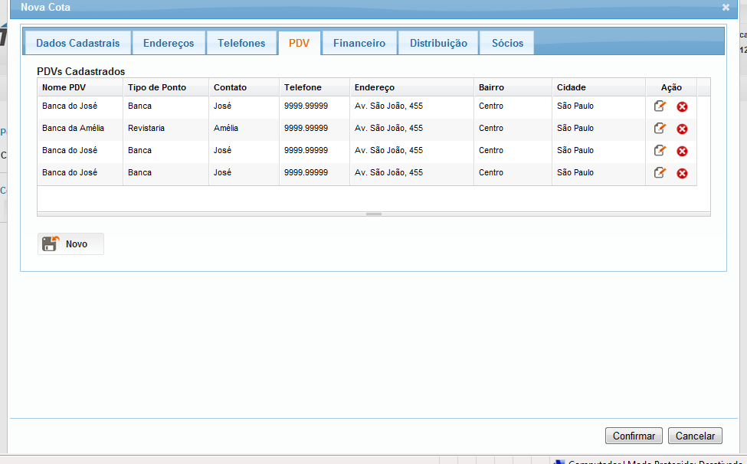

Inclusão/alteração

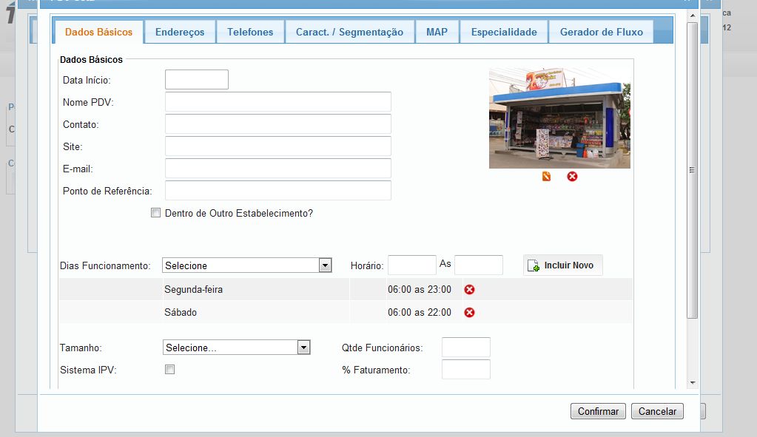

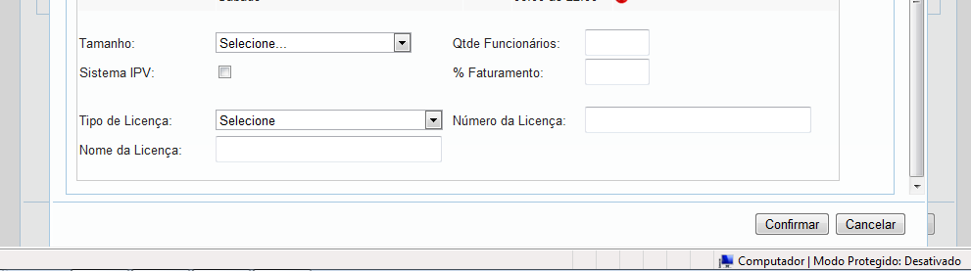

Características/Segmentação do PDV

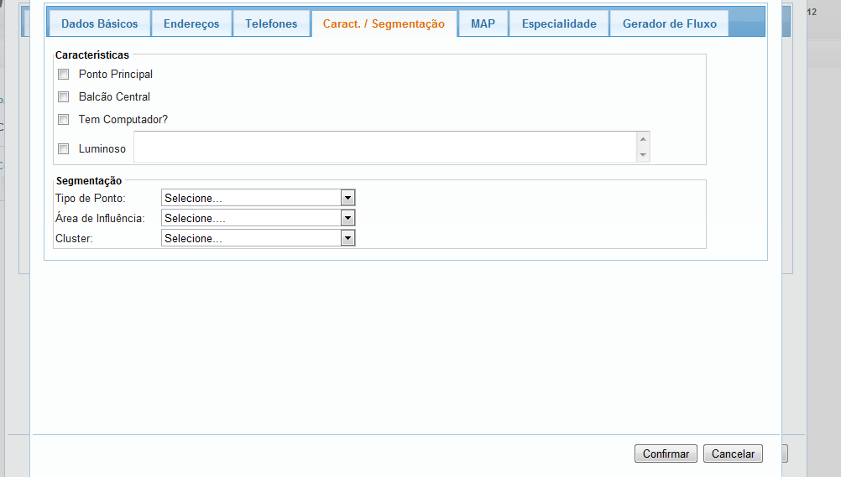

MAP

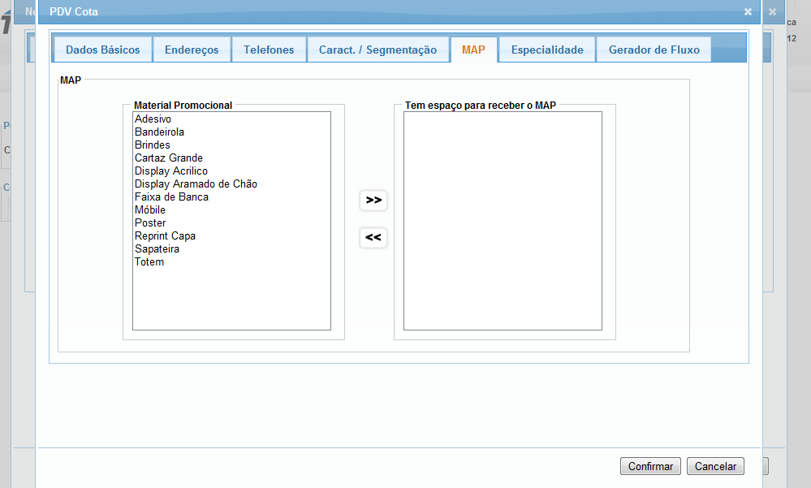

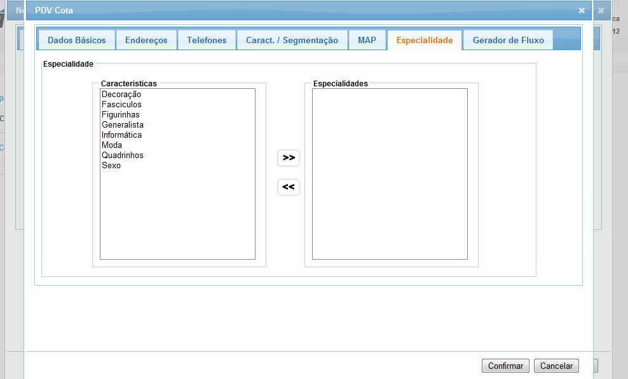

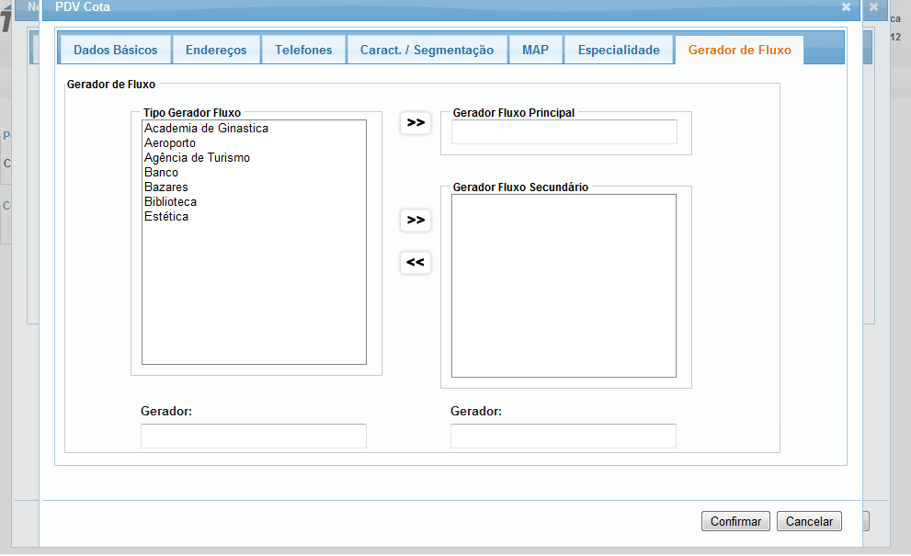

## Relatórios envolvidos na Manutenção

NA

## Interface dos Dispositivos envolvidos na Manutenção

NA

## Integrações entre sistemas/módulos envolvidas na Manutenção

NA

PONTOS DE ATENÇÃO[3]*

## Riscos, restrições e dependências envolvidos na manutenção

NA

ESPECIFICAÇÃO TÉCNICA[4]**

## Lista de objetos manipulados/alterados/criados

Esta seção destaca os objetos do sistema/módulo envolvidos nesta Manutenção.

## Estrutura de Dados

## Objetos de Banco de Dados

## Fontes

## Documentação

ESTIMATIVA PREVISTA[5]**

## Estimativa de para implantação:

|  |  |  |
| --- | --- | --- |
| **ATIVIDADES DE IMPLEMENTAÇÃO** | **HORAS ESTIMADAS (h)** | |
| <Preencher com o nome da atividade executada pela Consultoria > | <Preencher com a qtde de horas> | |
| <Preencher com o nome da atividade executada pela Consultoria > | <Preencher com a qtde de horas> | |
| <Preencher com o nome da atividade executada pela Consultoria > | <Preencher com a qtde de horas> | |
|  |  | |
| **TOTAL HORAS** | <Preencher com qtde TOTAL de horas> | |
| **Data Início/Fim da Implementação da SEM** | <dd/mm/aaaa> | <dd/mm/aaaa> |
| **ATIVIDADES DE HOMOLOGAÇÃO/TESTES** | **HORAS ESTIMADAS (h)** | |
| <Preencher com o nome da atividade executada pela Consultoria> | <Preencher com a qtde de horas> | |
| <Preencher com o nome da atividade executada pela Abril> | <Preencher com a qtde de horas> | |
| **Data Início/Fim da Homologação da SEM** | <dd/mm/aaaa> | <dd/mm/aaaa> |
| **ATIVIDADES IMPLANTAÇÃO** | **HORAS ESTIMADAS (h)** | |
| <Preencher com o nome da atividade> | <Preencher com a qtde de horas> | |
| <Preencher com o nome da atividade> | <Preencher com a qtde de horas> | |
| **Data de Implantação em Produção** | <dd/mm/aaaa> | <dd/mm/aaaa> |

## Aprovações:

|  |  |  |  |
| --- | --- | --- | --- |
| **Nome** | **Área** | **Assinatura** | **Data** |
| <Nome do aprovador> | <Nome da área do aprovador> | <Assinatura do aprovador> | <dd/mm/aaaa> |
| <Nome do aprovador> | <Nome da área do aprovador> | <Assinatura do aprovador> | <dd/mm/aaaa> |
| <Nome do aprovador> | <Nome da área do aprovador> | <Assinatura do aprovador> | <dd/mm/aaaa> |
|  |  |  |  |

PLANO DE IMPLANTAÇÃO EM HOMOLOGAÇÃO/PRODUÇÃO[6]**

## Roteiro de implantação em homologação

|  |  |  |  |  |  |
| --- | --- | --- | --- | --- | --- |
| **Seq.** | **Grupo Solucionador** | **Descrição da atividade** | **Versão** | **Caminho Versionador** | **Status\*** |
| *<1>* |  |  |  |  |  |
| *<2>* |  |  |  |  |  |
| *<3>* |  |  |  |  |  |
| *<4>* |  |  |  |  |  |
| *<n>* |  |  |  |  |  |

*Preenchido pela Gerência de Liberação

## Roteiro de implantação em produção

|  |  |  |  |  |  |  |
| --- | --- | --- | --- | --- | --- | --- |
| **Seq.** | **Grupo Solucionador** | **Descrição da atividade** | **Data/Hora Programada p/ Execução** | **Versão** | **Caminho Versionador** | **Status\*** |
| *<1>* |  |  |  |  |  |  |
| *<2>* |  |  |  |  |  |  |
| *<3>* |  |  |  |  |  |  |
| *<4>* |  |  |  |  |  |  |
| *<n>* |  |  |  |  |  |  |

*Preenchido pela Gerência de Liberação

PLANO DE VOLTA

## Roteiro para aplicação do plano de volta

|  |  |  |
| --- | --- | --- |
| **Seq.** | **Grupo Solucionador** | **Descrição da atividade de volta** |
| *<1>* |  |  |
| *<2>* |  |  |
| *<3>* |  |  |
| *<4>* |  |  |
| *<n>* |  |  |

* A seqüência de atividades descritas no plano de volta deverão estar sincronizadas (mesmo ID) com o Roteiro de Implantação

PLANO DE COMUNICAÇÃO

|  |  |  |  |
| --- | --- | --- | --- |
| **Seq. Escalonamento** | **Nome Contato** | **Telefone** | **Área / Responsabilidade** |
| *1.* |  |  |  |
| *1.1 (opcional)* |  |  |  |
| *1.2 (opcional)* |  |  |  |
| *1.3 (opcional)* |  |  |  |
| *2.* |  |  |  |
| *2.1 (opcional)* |  |  |  |
| *2.2 (opcional)* |  |  |  |
| *2.3 (opcional)* |  |  |  |
| *3.* |  |  |  |
| *3.1 (opcional)* |  |  |  |
| *3.2 (opcional)* |  |  |  |
| *3.3 (opcional)* |  |  |  |

1. * Preenchido pela Abril
2. * Preenchido pela Abril
3. * Preenchido pela Abril
4. ** Preenchido pela Consultoria
5. ** Preenchido pela Consultoria
6. ** Preenchido pela Consultoria